Refacere Laborator 4

-Banda de grupare jante-

Olaru Gabriel-Iulian
Filimon Costel-Adrian
Slabu Nicusor-Daniel

-324CC-
I. Tema proiectului

Proiectul urmareste implementarea unei interfete de interactiune cu o banda de grupare a unui set de jante de aliaj cu ajutorul unui automat 221.
Un senzor digital verifica daca o janta este prezenta pe banda de grupare. Un senzor analogic masoara diametrul unei jante pentru a se verifica daca dimensiunea este cea dorita. Cand counter-ul numara 4 jante, se alcatuieste setul propriu-zis(de 4 jante). Apoi, setul se trece prin senzorul inductiv pentru a verifica daca jantele au continutul necesar de metal feros in compozitie(controlul calitatii).
Utilizatorul poate sa selecteze porneasca banda, sa selecteze confectionarea unui set de jante si sa verifice calitatea.

II. Panoul 1
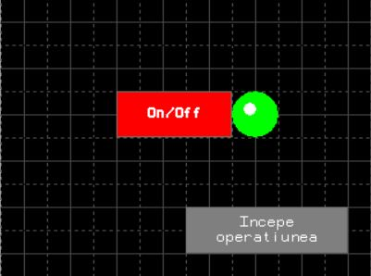

Utilizatorul poate pornii banda. In acest caz, o lampa se va aprinde pentru a-l instiinta ca totul decurge ok. Utilizatorul poate apoi sa avenseze la urmatorul panou, pentru a incepe procedura.

III. Panoul 2
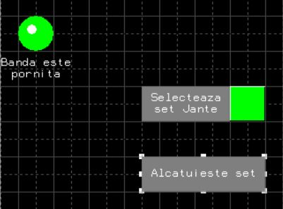

Utilizatorul poate selecta optinea de a alcatui un set de jante. O lampa se va aprinde in caz afirmativ. O alta lampa indica utilizatorului ca banda este pornita. Utilizatorul poate trece apoi la urmatorul panou.
IV. Panoul 3

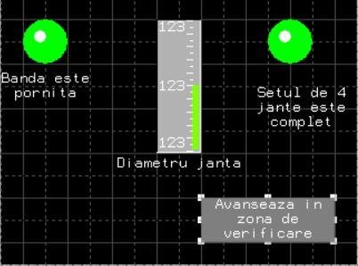

Utilizatorului ii este afisat diametrul fiecarei jante din set. Cand setul ajunge sa contina 4 jante, o lampa se aprinde pentru a notifica utilizatorul. Acesta poate apoi sa selecteze trecerea in zona de verificare. O lampa se va aprinde in caz afirmativ. O alta lampa indica utilizatorului ca banda este pornita.

V. Panoul 4

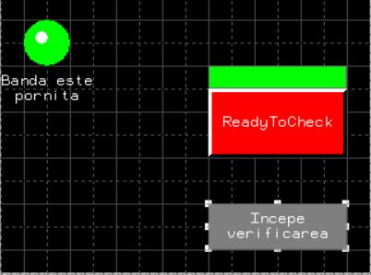

Utilizatoru va fi instiintat, prin intermediul unei lampi, atunci cand setul este prezent in zona de verificare si gata pentru a fi verificat. O lampa se va aprinde in caz afirmativ. O alta lampa indica utilizatorului ca banda este pornita. Acesta poate selecta apoi trecerea in panoul urmator, pentru controlul calitatii.

VI. Panoul 5

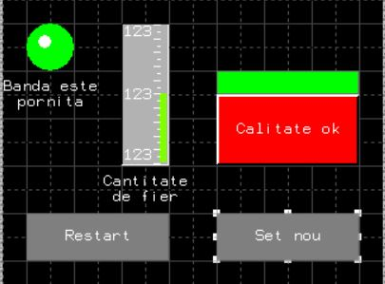

Utilizatorului ii este afisata cantitatea de fier din set. Daca aceasta este optima, o lampa se va aprinde pentru a instiinta utilizatorul. Acesta are optiunea de a alcatui un nou set (se intoarce in panoul 2) sau de restart (se intoarce in panoul 1).

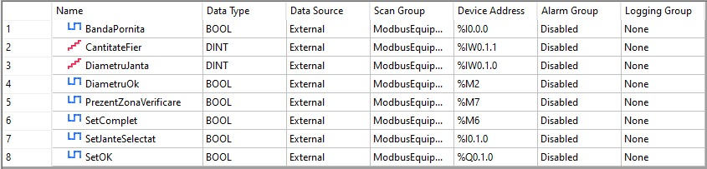
III. Legarea variabilelor

